賃貸借解約通知書
通知年月日： 年 月 日
私は下記賃貸借物件の賃貸借契約を解約日までに明渡すことを通知し、確実に履行することを確約致します。万一明渡しが遅延することがあれば理由の如何を問わず、遅延によって発生した損害は賠償致します。明渡し時において室内に残置した物品があるときは、放置したものとみなし適宜処分されることを了承致します。また、その費用は私の負担で行います。
物件名
解約理由
解約申入日 | 年 月 日
解約日 | 年 月 日
立会希望日 | 年 月 日
フリガナ
契約者名 | ㊞
契約者住所 | 〒
電話番号 | （ ） | （ ）
転居先住所 | 〒 －
※預かり敷金返金先は、下記銀行口座へお願い致します。
金融機関 | （ 銀行 ・ 信金 ）
支 店 名 | 支 店
口座番号 | 普通 ・ 当座
フリガナ
名 義 人
ファックス 0766-29-1190又はメール musa@exe.ne.jp お送りください。

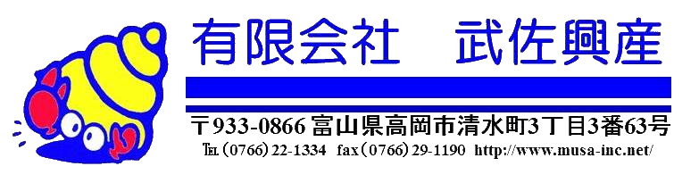

ご解約手続きのご案内

●ご解約手続きについて
解約のご連絡は、「建物賃貸借契約書の解約予告期限（通常は解約予告日の１ケ月以上前）までに「解約通知書」に必要事項をご記入のうえ当社までご郵送（郵送の場合は消印日が解約通知日となります。）またはファックス・メール、を必ずお願いいたします。

●口座振替の解約
賃料などを口座振替でお支払いいただいている場合、お客様にて口座振替の停止手続きを行なって下さい。
- 弊社にて加入いただいている保証会社より口座引き落としのる場合は、弊社にて手続きを致します。

●電気・ガス・水道・通信(電話・インターネット)の解約
退去日に合わせてお客様にて解約の手続きを必ずお済ませ下さい。電気容量等変更している場合は、元の容量に戻す手続きを行って下さい。

●郵送物の転送のお手配
最寄りの郵便局にて転居届けの手続きを退去日に合わせてお済ませ下さい。
- 退去後、お客様宛の郵便物等につきましては、（当社または貸主様）での保管および損害等の責任は負えませんので予めご了承下さい。）

●退去の立ち会いについて
建物賃貸借契約の満了時・解約時は、退去立会いをお願いしております。（一部例外もあります。）退去立会いに伴いまして以下の点を予めご承知おき下さい。
- 家財等をすべて搬出した後にお客様と（当社担当者または貸主様）にて立会います。
- 立会い時に室内の汚損・破損などの状況確認を行ないます。
- 立会い完了の際は、（当社担当者または貸主様）へお部屋のカギをすべて（お客様にて複製いただいた鍵含む。）ご返却いただきます。
※ 鍵のご返却を以ってお部屋の明け渡しとなります。
- 立会いの日時については、１週間以上前に（当社または貸主様）までご連絡ください。
- 当社立会いの場合は、当社の営業時間内となりますので予めご了承ください。
- お客様にご負担いただく修繕費用は立会い時に「建物賃貸借契約書」等に基づき、決めさせていただいております。
※ 室内にご入居者様で取り付けた設備などの残置物がありますと、処分費用はご入居者様のご負担となりますのでご注意ください。

●敷金精算
敷金のご返却につきましては立会い後、お客様に同意いただきました修繕費用、賃料の過不足などを確認のうえ、お客様の指定口座へ振込にて返却します。（尚、振込にかかる手数料は、差し引かせていただきます。）預かり敷金を超えた分については別途お振込みいただきます。

●火災（家財）保険の手続き
火災（家財）保険の解約手続きに関しましては、ご契約中の保険会社へ直接ご連絡をお願い致します。

